**系 列 推 荐**

**《汉·赫尔辛》系列**

**HAM HELSING SERIES**

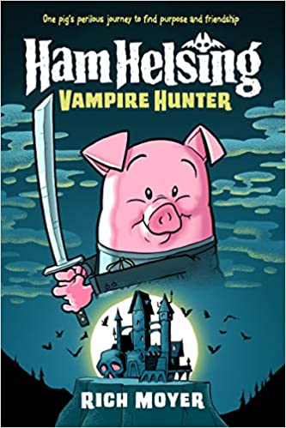**中文书名：《汉·赫尔辛：吸血鬼猎手》（第一册）**

**英文书名：****HAM HELSING: VAMPIRE HUNTER**

**作 者：Rich Moyer**

**出 版 社：Crown**

**代理公司：Transatlantic/ANA/Emily Xu**

**页 数：240页**

**出版时间：2021年6月**

**代理地区：中国大陆、台湾**

**审读资料：电子稿**

**类 型：漫画小说/7-12岁少年文学/奇幻**

**版权已授：澳大利亚**

**内容简介：**

**这是一部有趣的、商业化的、夸张的《德古拉》猪猪式模仿，具有喧闹搞笑的故事情节和充满活力的插画。灵感来源于怪物猎人传奇：凡·赫尔辛。**

很久很久以前，在吸血鬼衍生为明星文化之前，比起找他们要签名合影，人们可能更倾向于一剑击穿他们的心脏。这个世界上有着我们伟大的吸血鬼猎手：汉·赫尔辛！汉姆有着正宗的吸血鬼猎手血统，他的家人们都野心勃勃甚至到鲁莽的程度，但汉姆一直是家族中的“异类”，因为比起抓捕危险可怕的怪物争夺家族荣耀来说，他其实更喜欢吟诗作画。

汉姆的哥哥查德是那种传统的勇猛猎手，被家族认可的“继承人”，但在一次捕猎中他因为鲁莽而意外而亡。仅管汉姆在捕猎方面看起来笨拙无能，但因为哥哥的离去，他再不情愿也不得不继续“发扬光大”家族传统。汉姆踏上了他的冒险之旅，来到镇上调查吸血鬼出没的传言，跌跌撞撞地陷入了一个又一个可笑的困境，一路上他躲开了毛茸茸的狼人、邪恶的蜘蛛和疯狂的小鸡，最终他发现了自己真正需要的东西吗？并且……也许，只是也许，某个恶棍也并不是每个人都想的那样坏。

**媒体评价：**

“通过全彩漫画的形式展现了充满活力的动感，莫伊尔蠢蠢的幽默让书迷们从视觉上获得了极大地愉悦。”

----Kirkus Reviews

“这部滑稽搞笑的漫画小说具备了中年级小说应该有的所有幽默感，从尖刻的旁白到有趣的文字游戏，再到好笑的插科打诨，汉姆在走向英雄主意的道路上步履蹒跚，是一个容易被追捧的典型角色。”

----The Bulletin

“一场充满幽默和激情的冒险。《汉·赫尔辛》会让小读者们放声大笑！”

----Kazu Kibuishi, writer and artist of the New York Times bestselling Amulet series

“富有动感、幽默感的另类角色！《汉·赫尔辛》赢了！”

----Lincoln Peirce, writer and artist ofNew York Times bestselling series Big Nate and Max & the MidKnights

“一个关于危险、家族传统、友谊和（真正的）勇敢的歇斯底里的故事。哦当然，还有一块活的培根。不用说，孩子们和大人都会喜欢这种有趣的冒险。”

----Terri Libenson, writer and artist of the New York Times bestselling series Emmie & Friends

“《汉·赫尔辛：吸血鬼猎手》是一本让所有年龄段的读者（以及培根爱好者）都能读得津津有味的书，有着惊人的画作、引人入胜的角色和令人难以置信的乐趣。”

----Sean Parkes, Assistant Animation Director of the iconic TV series Bob’s Burgers

**作者简介：**

**里奇·莫伊尔（Rich Moyer）**是一位获奖的独立动画师，他很擅长设计那种模糊广告与娱乐界限的广告。他最早在芝加哥的Tribune Media Services作漫画卡通设计师开启了职业生涯。在为45家报纸做专栏插画五年后，他转而投身于数字媒体娱乐与广告业。他现在喜欢将2D卡通绘画技法与动态影像和3D技术结合起来。《汉·赫尔辛：吸血鬼猎手》是他的童书处女作。里奇和妻子与孩子生活在丹佛。http://richmoyer.com/

**内文插图：**

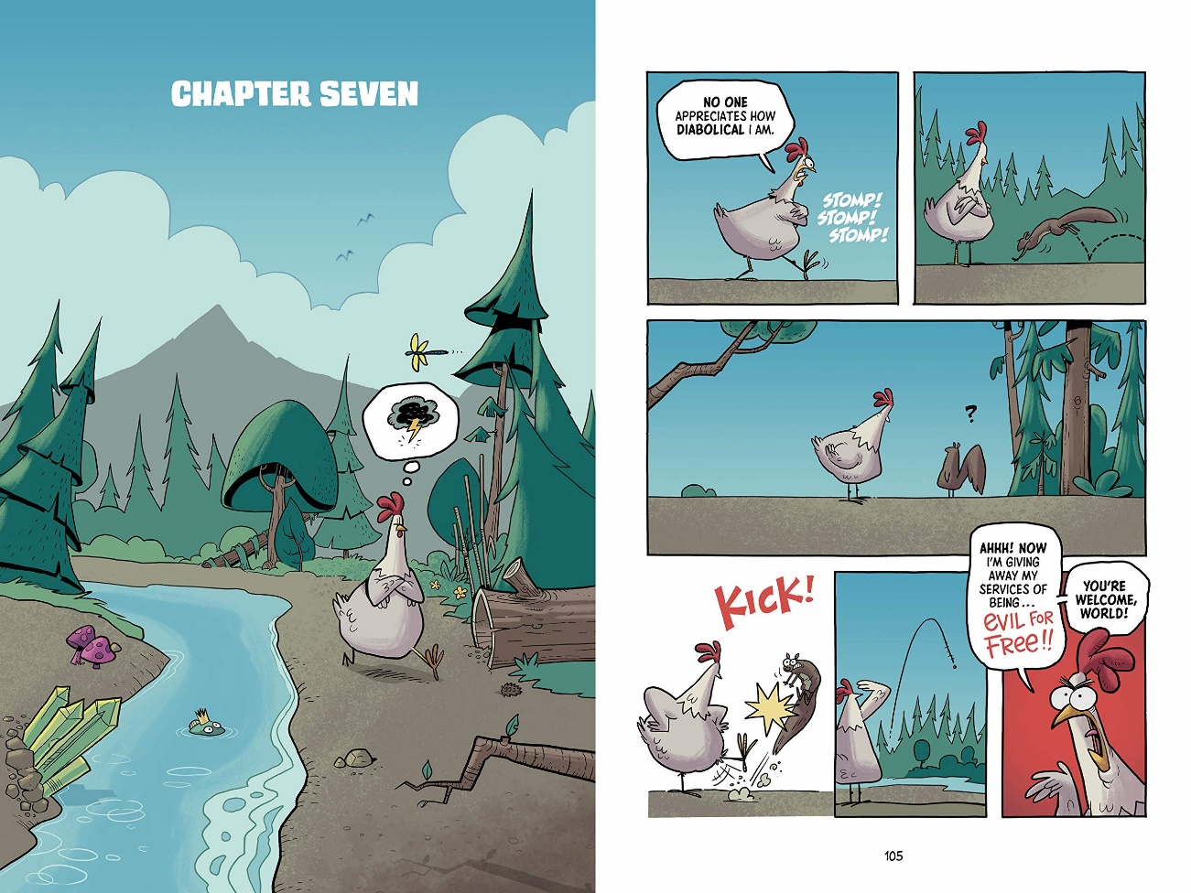

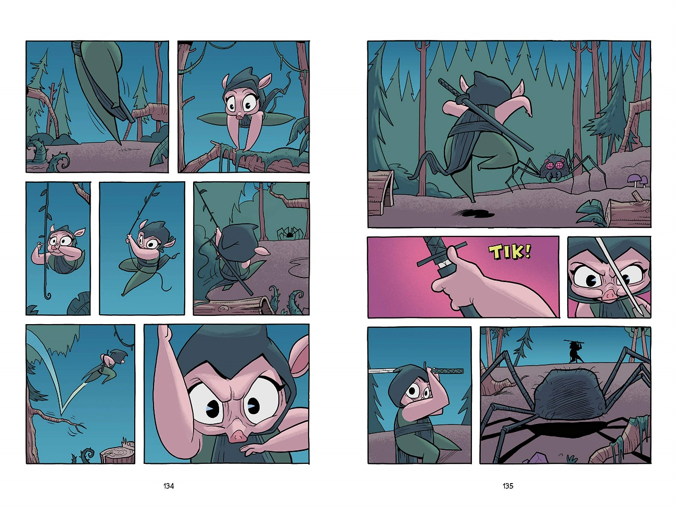

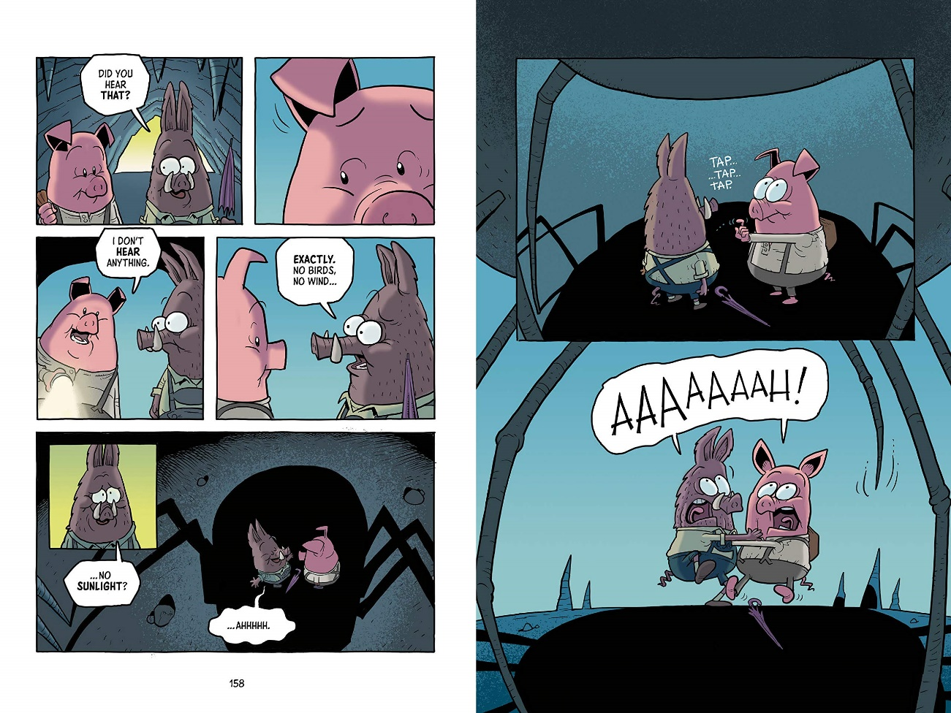

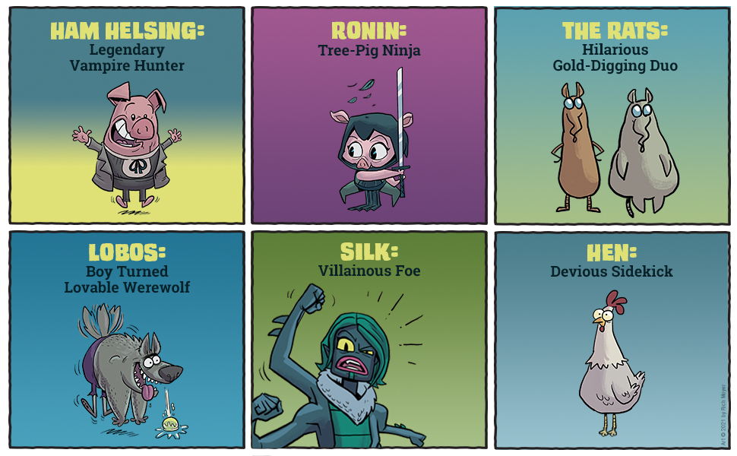

**谢谢您的阅读！**

**请将回馈信息发送至：徐书凝（Emily Xu)**

安德鲁﹒纳伯格联合国际有限公司北京代表处

北京市海淀区中关村大街甲59号中国人民大学文化大厦1705室, 邮编：100872  
电话：010-82504206

传真：010-82504200

Email：Emily@nurnberg.com.cn

网址：www.nurnberg.com.cn

微博：<http://weibo.com/nurnberg>

豆瓣小站：<http://site.douban.com/110577/>

微信订阅号：ANABJ2002